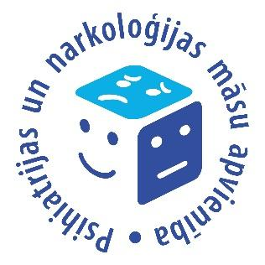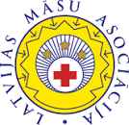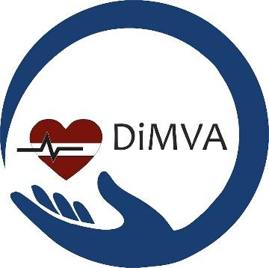

Psihiatrijas un narkoloģijas māsu apvienības konference

“Rūpēs par citiem neaizmirsti par sevi”

**Norises laiks:** 2022. gada 13. oktobris plkst. 13.00

**Norises vieta:** tiešsaistē ZOOM platformā

Dalībnieku reģistrācija no plkst. 12.30

**Konferenci organizē:** Psihiatrijas un narkoloģijas māsu apvienība (PNMa) un Diasporas māsu un vecmāšu apvienība (DiMVA), sadarbībā ar Latvijas Māsu asociāciju.

**Konferences programma**

|  |  |  |
| --- | --- | --- |
| 12.30 - 13.00 | Reģistrācija zoom platformā | |
| 13.00 - 13.10 | Konferences atklāšana (10 min) | **Kristīne Karlsone** no PNMa  **Karīna Beinerte** no DiMVA |
| 13.10-13.40 | Latvijas slimnīcu darbinieku psihoemocionālās veselības stāvoklis (20min)  Jautājumi un atbildes (10 min) | **Kristīne Dūdiņa**  *Klīniskā psiholoģe, Kognitīvi biheiviorālās terapijas speciāliste un pētniece* |
| 13.40- 14.10 | Izdegšana māsas profesijā - aktualitāte, realitāte un risinājumi (20 min)  Jautājumi un atbildes (10 min) | **Ilze Tropa**  *Maģistra grāds integratīvajā psihoterapijā Bac.māszinībās, Vispārējās aprūpes māsa, Īrija* |
| 14.10 - 14.40 | Stresa vadība (20 min)  Jautājumi un atbildes (10 min) | **Marika Bērtule**  *VSIA “Gintermuiža” psiholoģe*  *Psiholoģijas zinātņu doktore, Kognitīvi biheiviorālās terapijas speciāliste* |
| 14.40 – 15.00 | ”Viegla mugura – mierīgs prāts” (20 min) | **Rūdolfs Lange**  *VSIA “Gintermuiža” fizioterapeits*  *Bakalaura grāds veselības aprūpē, kvalifikācija sertificēts fizioterapeits* |
| 15.00 - 15.55 | Māsu piedzīvotā pacientu vardarbība, ziņošanas iespējas un uztvertie šķēršļi (20 min)  Māsu rīcība - vardarbīga pacienta aprūpē (25 min)  Jautājumi un diskusija (10 min) | **Kristīne Karlsone**  *VSIA “Piejūras slimnīca”*  *Nodaļas virsmāsa, Veselības zinātņu maģistra grāds*  **Inga Grēbere**  *Bakalaura grāds māszinībās, Vispārējās aprūpes māsa, Lielbritānija* |
| 15.55 - 16.15 | Māsu loma multidisciplinārā komandā (20 min) | **Elvīra Kļimova**  *Bakalaura grāds psiholoģijā, Diploms psihiskās veselības māszinībās, Lielbritānija* |
| 16.15 - 16.20 | Noslēgums (5 min) | **Kristīne Karlsone**, PNMa |

*Konferences programmā var būt izmaiņas.*

**Par piedalīšanos konferencē tiks piešķirtas 4 kredītstundas (NTI/K -0514)**

Dalībnieku pieteikšanās konferencei: līdz 2022.g. 10. oktobrim norādot vārdu, uzvārdu, darbavietu mājas lapā www.masuasociacija.lv sadaļā „Pieteikšanās konferencei” <http://www.masuasociacija.lv/izglitiba/>

|  |  |  |
| --- | --- | --- |
| Vebināra dalībnieku kategorijas | Dalības maksa | Konts dalības maksas iemaksai |
| LMa biedri un PNMa | **BEZ MAKSAS** | **Latvijas Māsu asociācija**  Reģ. Nr.: 40008003946  A/S SEB banka,  konta Nr. LV46UNLA0002110700674 |
| Pārējie dalībnieki | **7 EUR** | Norāde: **Dalības maksa konferencē PNMa 13.10.2022.** |